乌海市药物警戒中心
2025年预算公开报告

批复时间：2025年2月5日
公开时间：2025年2月12日
目录

第一部分 单位概况
一、单位主要职能、职责
二、机构设置及预算单位构成情况
三、2025年度单位主要工作任务及目标
第二部分 2025年单位预算安排情况说明
一、单位预算收支总体情况说明
二、单位收入预算情况说明
三、单位支出预算情况说明
四、财政拨款收支预算总体情况说明
五、一般公共预算支出预算情况说明
六、一般公共预算基本支出预算情况说明
七、一般公共预算“三公”经费支出预算情况说明
八、政府性基金预算支出预算情况说明
九、国有资本经营预算支出预算情况说明
十、项目支出预算情况说明
第三部分 其他公开事项说明
一、机关运行经费安排情况说明
二、事业运转经费安排情况说明
三、政府采购支出预算情况说明
四、国有资产占有使用情况说明
五、单位组织征收收入计划
六、绩效目标设置情况说明
第四部分 名词解释
第五部分 预算公开联系方式及信息反馈渠道
第六部分 2025年单位预算公开表
一、单位收支总体情况表
二、单位收入总体情况表
三、单位支出总体情况表
四、财政拨款收支总体情况表
五、一般公共预算支出情况表
六、一般公共预算基本支出情况表
七、一般公共预算“三公”经费支出情况表
八、政府性基金预算支出情况表
九、国有资本经营预算支出表
十、项目支出表
十一、项目绩效目标表
十二、政府采购预算表

乌海市药物警戒中心
2025年预算公开报告

第一部分 单位概况

一、单位主要职能、职责
（一）单位职能
乌海市药物警戒中心于2014年12月4日经编办批复单独设立，为乌海市市场监督管理局所属相当于正科级公益一类的事业单位。
（二）单位职责
1.在乌海市市场监督管理局和自治区药品不良反应监测中心的业务指导下负责全市药品不良反应报告和监测资料的收集、核实、评价、反馈和上报；开展全市严重药品不良反应的调查和评价；协助食品药品监管单位和卫生行政单位开展药品群体不良事件的调查；对药品生产、经营、使用单位开展药品不良反应报告与监测工作进行技术指导；药品不良反应监测信息网络的维护和管理。
2.负责全市医疗器械不良事件报告和技术监测工作；负责全市医疗器械不良事件信息的收集、调查、核实、评价、反馈和上报，协助有关单位开展医疗器械群体不良事件的调查；医疗器械不良事件监测信息网络的维护和管理。
3.负责全市化妆品不良反应报告和监测资料的收集、核实、评价、反馈和上报，协助有关单位开展群体性化妆品不良反应事件的调查；化妆品安全性评价以及化妆品不良反应监测信息网络的维护和管理。
4.负责全市药物滥用监测报告和监测资料的收集、核实和汇总上报工作。
5.参与全市疫苗不良反应报告和监测资料的收集、核实、反馈和上报，疫苗突发性群体应急事件的调查、评价、上报以及疫苗不良反应监测信息网络的维护和管理。
6.负责对辖区内监测机构和监测哨点进行技术指导。
7.组织开展全市药品不良反应、医疗器械不良事件、化妆品不良反应、疫苗不良反应和药物滥用工作的宣传普及和教育培训工作。
二、机构设置及预算单位构成情况
从预算单位构成看，2025年乌海市药物警戒中心单位预算包括：单位本级预算。
（一）乌海市药物警戒中心单位机构
2025年，乌海市药物警戒中心共有机构数1家，其中财政拨款的行政单位0家、参照公务员法管理的事业单位0家、公益一类事业单位1家、公益二类事业单位0家。与去年相比，机构数量减少0家，原因为本年度我单位无机构变动。
（二）乌海市药物警戒中心单位设置
纳入本单位2025年单位预算编制范围的单位情况如下：

预算单位情况表

序号 | 单位名称 | 单位性质
1 | 乌海市药物警戒中心 | 公益一类事业单位

（三）乌海市药物警戒中心所属单位机构及人员基本情况
1.乌海市药物警戒中心。独立核算公益一类事业单位，核定全额拨款事业单位编制11个，实有人员11人，比上年持平。离退休职工0人，比上年持平。原因为本年度我单位无人事变动。
三、2025年度单位主要工作任务及目标
1.具体目标：完成2025年“两品一械”不良反应（事件）监测和药物滥用监测工作目标。
具体举措：和市卫健委联合印发工作方案，部署全市监测工作目标，明确各责任单位分工。
具体计划：与三区监测责任部门齐抓共管，继续和市卫健委联合印发工作方案，部署全市监测工作目标，明确各责任部门分工，共同完成2025年“两品一械”不良反应（事件）监测和药物滥用监测工作目标。
2.具体目标：有效发挥医疗机构报告主渠道作用。
具体举措：和市局相关科室联合督查。
具体计划：2025年对全市二级及以上医疗机构实现全覆盖督查，紧紧围绕不良反应报告收集情况，督促医疗机构认真履行不良反应监测义务。提高药械妆风险研判和应急处置能力。对收集的药械妆不良反应（事件）认真分析研判，至少挖掘药品、医疗器械不良反应（事件）可疑风险信号各1例。
3.具体目标：加大对医务人员的不良反应知识培训力度。
具体举措：主动下基层，对上报人员开展有针对性的培训。
具体计划：有效发挥讲师团作用，为全市各级医疗机构开展“两品一械”不良反应（事件）监测方面的培训授课不少于3场。

第二部分 2025年单位预算安排情况说明

一、2025年单位预算收支总体情况说明
乌海市药物警戒中心单位2025年度收入、支出预算总计197.78万元，与上年相比收、支预算总计增加5.51万元，增加2.86%，主要原因是人员工资增加，住房公积金、养老保险、医疗保险等增加：
（一）收入预算总计197.78万元。包括：
1．本年收入合计197.78万元。
（1）一般公共预算拨款收入197.78万元，与上年相比增加5.51万元，增加2.86%。主要原因是人员工资增加，住房公积金、养老保险、医疗保险等增加。
（2）政府性基金预算拨款收入0万元，与上年相比增加0万元，增加0%。主要原因是不存在此项内容。
（3）国有资本经营预算拨款收入0万元，与上年相比增加0万元，增加0%。主要原因是不存在此项内容。
（4）财政专户管理资金收入0万元，与上年相比增加0万元，增加0%。主要原因是不存在此项内容。
（5）事业收入0万元，与上年相比增加0万元，增加0%。主要原因是不存在此项内容。
（6）事业单位经营收入0万元，与上年相比增加0万元，增加0%。主要原因是不存在此项内容。
（7）上级补助收入0万元，与上年相比增加0万元，增加0%。主要原因是不存在此项内容。
（8）附属单位上缴收入0万元，与上年相比增加0万元，增加0%。主要原因是不存在此项内容。
（9）其他收入0万元，与上年相比增加0万元，增加0%。主要原因是不存在此项内容。
2．上年结转结余为0万元。与上年相比增加0万元，增加0%。主要原因是上年年终无结转结余。
（二）支出预算总计197.78万元。包括：
1．本年支出合计197.78万元。
（1）一般公共服务支出（类）146.58万元，主要用于单位在职人员工资、津补贴和维持单位正常运转的日常公用经费。与上年相比增加3.59万元，增加2.51%。主要原因是其他工资增加。
（2）社会保障和就业支出（类）25.95万元，主要用于发放人员社保费，例如养老保险、失业保险等。与上年相比增加1.09万元，增加4.38%。主要原因是人员工资增加，养老保险、失业保险等缴纳基数增加，相应的社保类费用增加。
（3）卫生健康支出（类）9.71万元，主要用于发放人员的医疗保险、生育保险等。与上年相比增加0.32万元，增加3.38%。主要原因是医疗保险缴费基数增加。
（4）住房保障支出（类）15.54万元，主要用于发放人员的住房公积金。与上年相比增加0.51万元，增加3.38%。主要原因是人员工资增加，住房公积金缴纳基数增加，住房公积金支出增加。
- 年终结转结余为0万元，主要原因是本单位年终无结转结余。

二、收入预算情况说明
乌海市药物警戒中心单位2025年收入预算合计197.78万元，包括本年收入197.78万元，上年结转结余0万元。
其中：
本年一般公共预算收入197.78万元，占100%；
本年国有资本经营预算收入0万元，占0%；
本年财政专户管理资金0万元，占0%；
本年事业收入0万元，占0%；
本年事业单位经营收入0万元，占0%；
本年上级补助收入0万元，占0%；
本年附属单位上缴收入0万元，占0%；
本年其他收入0万元，占0%；
上年结转结余的一般公共预算收入0万元，占0%；
上年结转结余的政府性基金预算收入0万元，占0%；
上年结转结余的国有资本经营预算收入0万元，占0%；
上年结转结余的财政专户管理资金0万元，占0%；
上年结转结余的单位资金0万元，占0%；
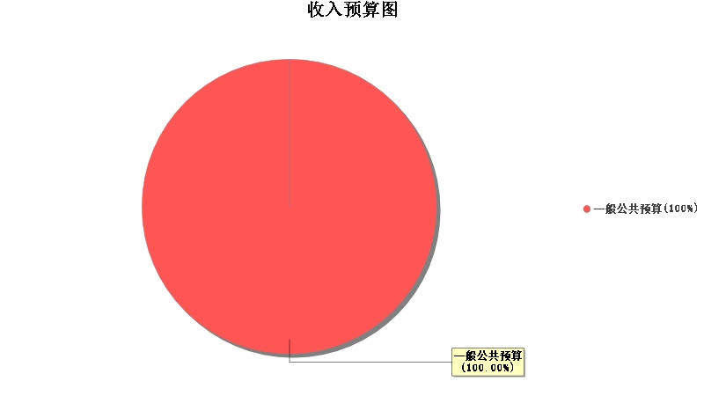
图1.收入预算图

三、支出预算情况说明
乌海市药物警戒中心单位2025年支出预算合计197.78万元，其中：
基本支出192.78万元，占97.47%；
项目支出5万元，占2.53%；
事业单位经营支出0万元，占0%；
上缴上级支出0万元，占0%；
对附属单位补助支出0万元，占0%；
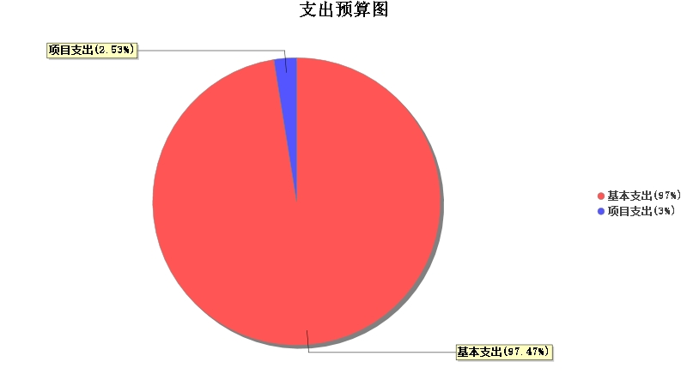
图2.支出预算图

四、财政拨款收支预算总体情况说明
乌海市药物警戒中心单位2025年度财政拨款收、支总预算197.78万元。其中本年收入安排一般公共预算财政拨款197.78万元、占比100%；政府性基金预算财政拨款0万元，占比0%；国有资本经营预算0万元，占比0%；上年结转0元，占比0%。与上年相比，财政拨款收、支总计各增加5.51万元，增加2.86%。主要原因是人员工资增加，住房公积金、养老保险、医疗保险等增加。

五、一般公共预算支出预算情况说明
乌海市药物警戒中心单位2025年一般公共预算财政拨款支出预算197.78万元，与上年相比增加5.51万元，增加2.86%。主要原因是人员工资增加，住房公积金、养老保险、医疗保险等增加。具体情况如下：
（一）一般公共服务支出（类）
一般公共服务支出（类）年初预算数为146.58万元，与上年相比增加3.59万元。其中：
1.群众团体事务（款）其他群众团体事务支出（项）。年初预算2.33万元，与上年相比增加0.09万元，增加3.99%。变动原因是公用经费减少。
2.市场监督管理事务（款）事业运行（项）。年初预算139.25万元，与上年相比减少1.50万元，减少1.06%。变动原因是本年项目支出使用此款项列支。
3.市场监督管理事务（款）其他市场监督管理事务（项）。年初预算5万元，与上年相比增加5万元，增加100%。变动原因是工会经费增加。
（二）社会保障和就业支出（类）
社会保障和就业支出（类）年初预算数为25.95万元，与上年相比增加1.09万元。其中：
1.行政事业单位养老支出（款）机关事业单位基本养老保险缴费支出（项）。年初预算17.30万元，与上年相比增加0.73万元，增加4.38%。变动原因是人员工资增加，单位养老保险缴纳基数增加。
2.行政事业单位养老支出（款）机关事业单位职业年金缴费支出（项）。年初预算8.65万元，与上年相比增加0.36万元，增加4.38%。变动原因是人员工资增加,单位职业年金基数增加。
（三）卫生健康支出（类）
卫生健康支出（类）年初预算数为9.71万元，与上年相比增加0.32万元。其中：
1.行政事业单位医疗（款）事业单位医疗（项）。年初预算9.71万元，与上年相比增加0.32万元，增加3.38%。变动原因是人员工资增加，医疗保险缴纳基数增加，相应的医保费用增加。
（四）住房保障支出（类）
住房保障支出（类）年初预算数为15.54万元，与上年相比增加0.51万元。其中：
1.住房改革支出（款）住房公积金（项）。年初预算15.54万元，与上年相比增加0.51万元，增加3.38%。变动原因是人员工资增加，住房公积金缴纳基数增加，住房公积金支出增加。

六、一般公共预算基本支出预算情况说明
乌海市药物警戒中心单位2025年度一般公共预算财政拨款基本支出预算192.78万元，其中：
（一）人员经费181.66万元。主要包括：基本工资47.95万元、津贴补贴27.08万元、奖金11.12万元、绩效工资43.37万元、机关事业单位基本养老保险缴费17.30万元、职业年金缴费8.65万元、职工基本医疗保险缴费9.71万元、其他社会保障缴费0.95万元、住房公积金15.54万元。
（二）公用经费11.12万元。办公费2.13万元、手续费0.10万元、培训费2.92万元、公务接待费0.18万元、工会经费2.33万元、福利费3.46万元。

七、财政拨款“三公”经费预算情况说明
乌海市药物警戒中心单位2025年度一般公共预算拨款安排的三公经费预算支出0.18万元，其中因公出国（境）费支出0万元，占0%；公务用车购置及运行维护费支出0万元，占0%；公务接待费支出0.18万元，占100%。具体情况如下：
一般公共预算拨款安排的“三公”经费预算支出0.18万元，比上年预算增加0万元，增加0%；其中：
1．因公出国（境）费预算支出0万元，比上年预算增加0万元，主要原因本单位不存在此项内容。
2．公务用车购置及运行维护费预算支出0 万元。其中：
（1）公务用车购置预算支出0万元，比上年预算增加0万元，主要原因本单位不存在此项内容。
（2）公务用车运行维护费预算支出0万元，比上年预算增加0万元，主要原因本单位不存在此项内容。
3．公务接待费预算支出0.18万元，比上年预算增加0万元，主要原因本年度与上年度持平，无变动。

八、政府性基金预算财政拨款支出情况说明
乌海市药物警戒中心单位2025年度政府性基金支出预算支出0万元。与上年相比增加0万元，增加0%。主要原因本单位无政府性基金预算支出。

九、国有资本经营预算拨款支出预算情况说明
乌海市药物警戒中心单位2025年国有资本经营预算拨款0元，与上年比较,增加0万元增长了0%。主要原因本单位不存在此项内容。

十、项目支出预算情况说明
乌海市药物警戒中心单位2025年度预算安排项目1个，项目预算总金额5万元。其中，财政本年拨款金额5万元，财政拨款结转结余0万元，财政专户管理资金0万元，单位资金0万元。

第三部分 其他公开事项说明

一、机关运行经费安排情况说明
机关运行经费，是指各部门的公用经费，包括办公及印刷费、邮电费、差旅费、会议费、福利费、日常维修费、专业材料及一般设备购置费、办公用房水电费、办公用房取暖费、办公用房物业管理费、公务用车运行维护费以及其他费用等。
我单位为事业单位，无行政运行经费。
二、事业运行经费安排情况说明
事业运行经费，是指各事业单位的公用经费，包括办公及印刷费、邮电费、差旅费、会议费、福利费、日常维修费、专业材料及一般设备购置费、办公用房水电费、办公用房取暖费、办公用房物业管理费、公务用车运行维护费以及其他费用。
2025年我单位事业运行经费财政拨款预算11.12万元，其中：
302商品和服务支出类：办公费2.13万元、手续费0.10万元、培训费2.92万元、公务接待费0.18万元、工会经费2.33万元、福利费3.46万元。
2025年事业运行经费比上年增加0.85万元，增加8.28%，增加主要原因是人员工资基数上涨，工会经费和福利费相应增加。
三、政府采购支出预算情况说明
2025年政府采购预算0万元，较上年减少0.5万元，减少100%。资金来源为财政拨款（或其他资金），其中：
1.货物类预算0万元，占比100%，较上年增加0万元，增加0%，原因是单位无此项内容。
2.工程类预算0万元，占比100%，较上年增加0万元，增加0%，原因是单位无此项内容。
3.服务类预算0万元，占比100%，较上年减少0.5万元，减少100%，减少原因是单位本年无此项内容。
编制政府购买服务项目0项，预算为0万元，服务类型为无，涉及预算单位0家，资金来源为财政拨款（或其他资金）。
四、国有资产占有使用情况说明
1.2025年公务用车及大型设备情况。
截至2024年末，共有车辆0辆。
单价50万元（含）以上的通用设备0台（套），单价100万元（含）以上的专用设备0台（套）。
2.2025年房屋建筑物情况。
房屋建筑面积0平方米，其中办公用房0平方米、业务用房0方米、其他（不含构筑物）0平方米，较上年增加0平方米，增加原因单位无房屋建筑。
五、单位组织征收收入计划
2025年乌海市药物警戒中心单位组织征收收入计划0万元，全部纳入预算管理。其中：非税收费项目为0万元。
六、绩效目标设置情况说明
乌海市药物警戒中心单位2025年度填报绩效目标的预算项目1个，公开绩效目标1个，涉密不进行公开的项目0个，公开项目占全部预算项目的100%。公开填报绩效目标的项目支出预算5万元，占全部项目支出预算的100%。

第四部分 名词解释

一、财政拨款：从同级财政部门取得的各类财政拨款，包括一般公共预算拨款、政府性基金预算拨款、国有资本经营预算拨款。
二、一般公共预算财政拨款收入：指各单位从各级财政部门取得的财政预算资金。
三、财政专户管理资金：缴入财政专户、实行专项管理的高中以上学费、住宿费、高校委托培养费、函大、电大、夜大及短训班培训费等教育收费。
四、单位资金：除财政拨款收入和财政专户管理资金以外的收入，包括事业收入（不含教育收费）、上级补助收入、附属单位上缴收入、事业单位经营收入及其他收入（包含债务收入、投资收益等）。
五、事业收入：是指事业单位开展专业业务活动及辅助活动所取得的收入。
六、事业单位经营收入：是指事业单位在专业业务活动及其辅助活动之外开展非独立核算经营活动取得的收入。
七、其他收入：是指除上述“一般公共预算财政拨款收入”、“事业收入”、“事业单位经营收入”等以外的收入。主要是指按规定动用的售房收入、存款利息收入等。
八、上年结转和结余：是指以前年度尚未完成、结转到本年仍按原规定用途继续使用的资金。
九、基本支出：指各单位为保障机构正常运转和完成日常工作任务发生的支出，包括人员支出和公用支出。
十、项目支出：指各单位为完成特定的工作任务，在基本支出之外发生的专项性支出。
十一、工资福利支出（支出经济分类科目类级）：反映单位开支的在职职工和编制外长期聘用人员的各类劳动报酬，经及上述人员缴纳的各项社会保险费等。
十二、商品和服务支出（支出经济分类科目类级）：反映单位购买商品和服务的支出（不包括用于购置固定资产的支出、战略性和应急储备支出）。
十三、对个人和家庭的补助（支出经济分类科目类级）：反映政府用于对个人和家庭的补助支出。
十四、“三公”经费：指因公出国（境）经费、公务接待费、公务用车购置及运行经费和公务接待费。其中：公务用车购置及运行经费指部门公务用车购置费及燃料费、维修费、过路过桥费、保险费、安全奖励费用等支出；公务接待费指部门按规定开支的各类公务接待支出。
十五、机关运行经费：是指为保障行政单位（含参照公务员法管理的事业单位）运行，用于购买货物和服务等的各项公用经费，包括办公及印刷费、邮电费、差旅费、会议费、福利费、日常维修费、专业材料及一般设备购置费、办公用房水电费、办公用房取暖费、办公用房物业管理费、公务用车运行维护费以及其他费用。
十六、事业运转经费：是指为保障事业单位（不含参照公务员法管理的事业单位）运行，用于购买货物和服务等的各项公用经费，包括办公及印刷费、邮电费、差旅费、会议费、福利费、日常维修费、专业材料及一般设备购置费、办公用房水电费、办公用房取暖费、办公用房物业管理费、公务用车运行维护费以及其他费用。

第五部分 预算公开联系方式及信息反馈渠道

本单位预算公开信息反馈和联系方式：
联系人：齐薇 联系电话：3156868

第六部分 单位预算公开表

附表：
一、单位收支总体情况表
二、单位收入总体情况表
三、单位支出总体情况表
四、财政拨款收支总体情况表
五、一般公共预算支出情况表
六、一般公共预算基本支出情况表
七、一般公共预算“三公”经费支出情况表
八、政府性基金预算支出情况表
九、国有资本经营预算支出表
十、项目支出表
十一、项目绩效目标表
十二、政府采购预算表

